本周是本学期的第三周，为让大家可以拥有更加舒适的住宿体验，院公寓自律部例行开展每周的寝室内务卫生检查。在各位同学的积极配合下，本周工作有序地开展。
文学与传媒学院寝室卫生检查数据结果如下：
优秀寝室数量：8个
合格寝室数量：244个
不合格寝室数量：0个
寝室优秀率：3.2%
寝室合格率：96.8%
寝室不合格率：0%
此外，为进一步加强宿舍管理，确保寝室环境及人员安全，营造更良好的宿舍学习生活氛围，温州理工学院文学与传媒学院公寓自律部也于本周进行了夜不归宿查寝。在各位同学的积极配合下，本周工作有序地开展。
① 文学与传媒学院夜不归宿抽查数据结果如下：
夜不归宿人员数量：0
到寝率：100 %
本次夜不归宿抽查查寝结果显示全部在寝。
夜不归宿检查的内容主要为文传学院在寝人数清点检查。点名没到的人，负责夜查的工作人员会让其室友口头转告签到地点，若该同学23点前没能签到完成，且经辅导员核实未请假，一律按要求处分。

优秀寝室展示：
滨海校区：
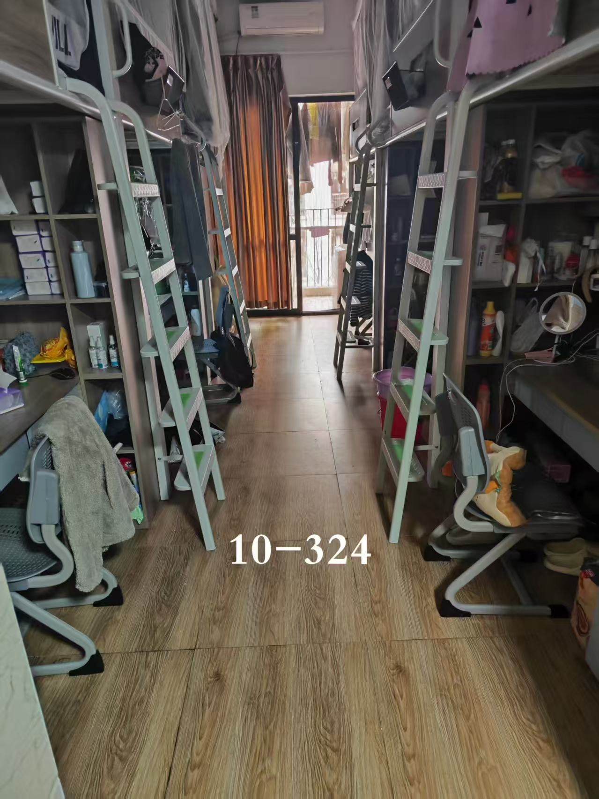
10-324

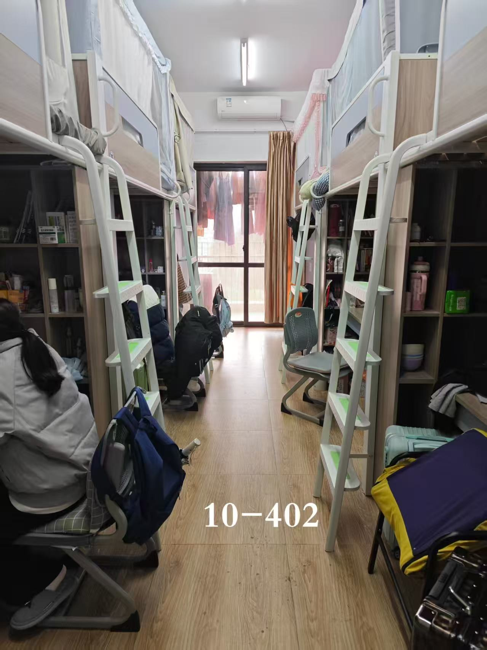
10-402

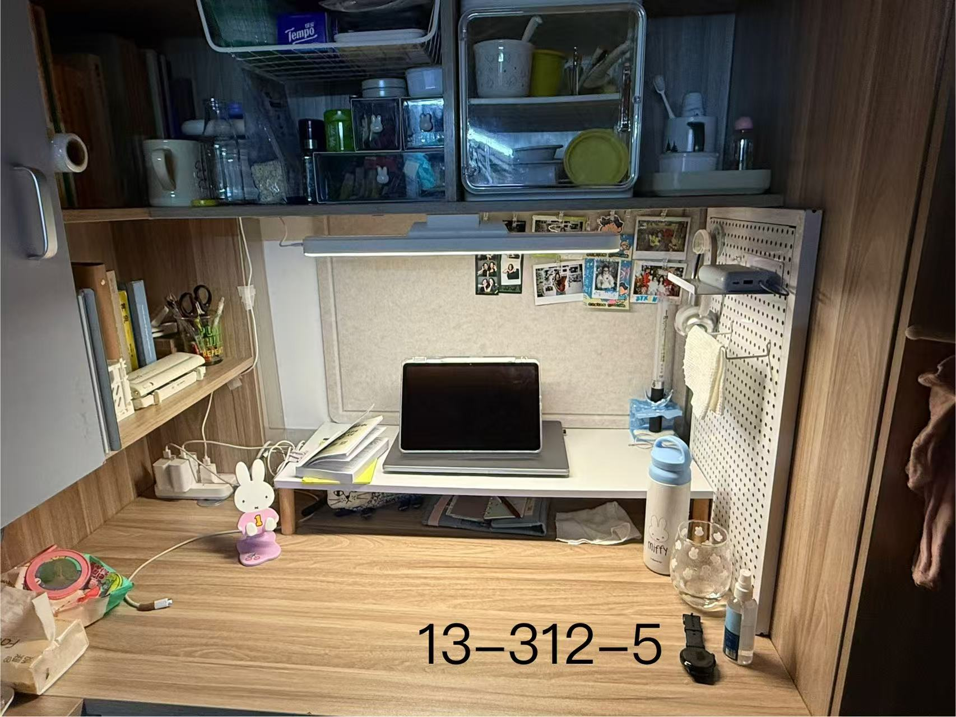
13-312-5

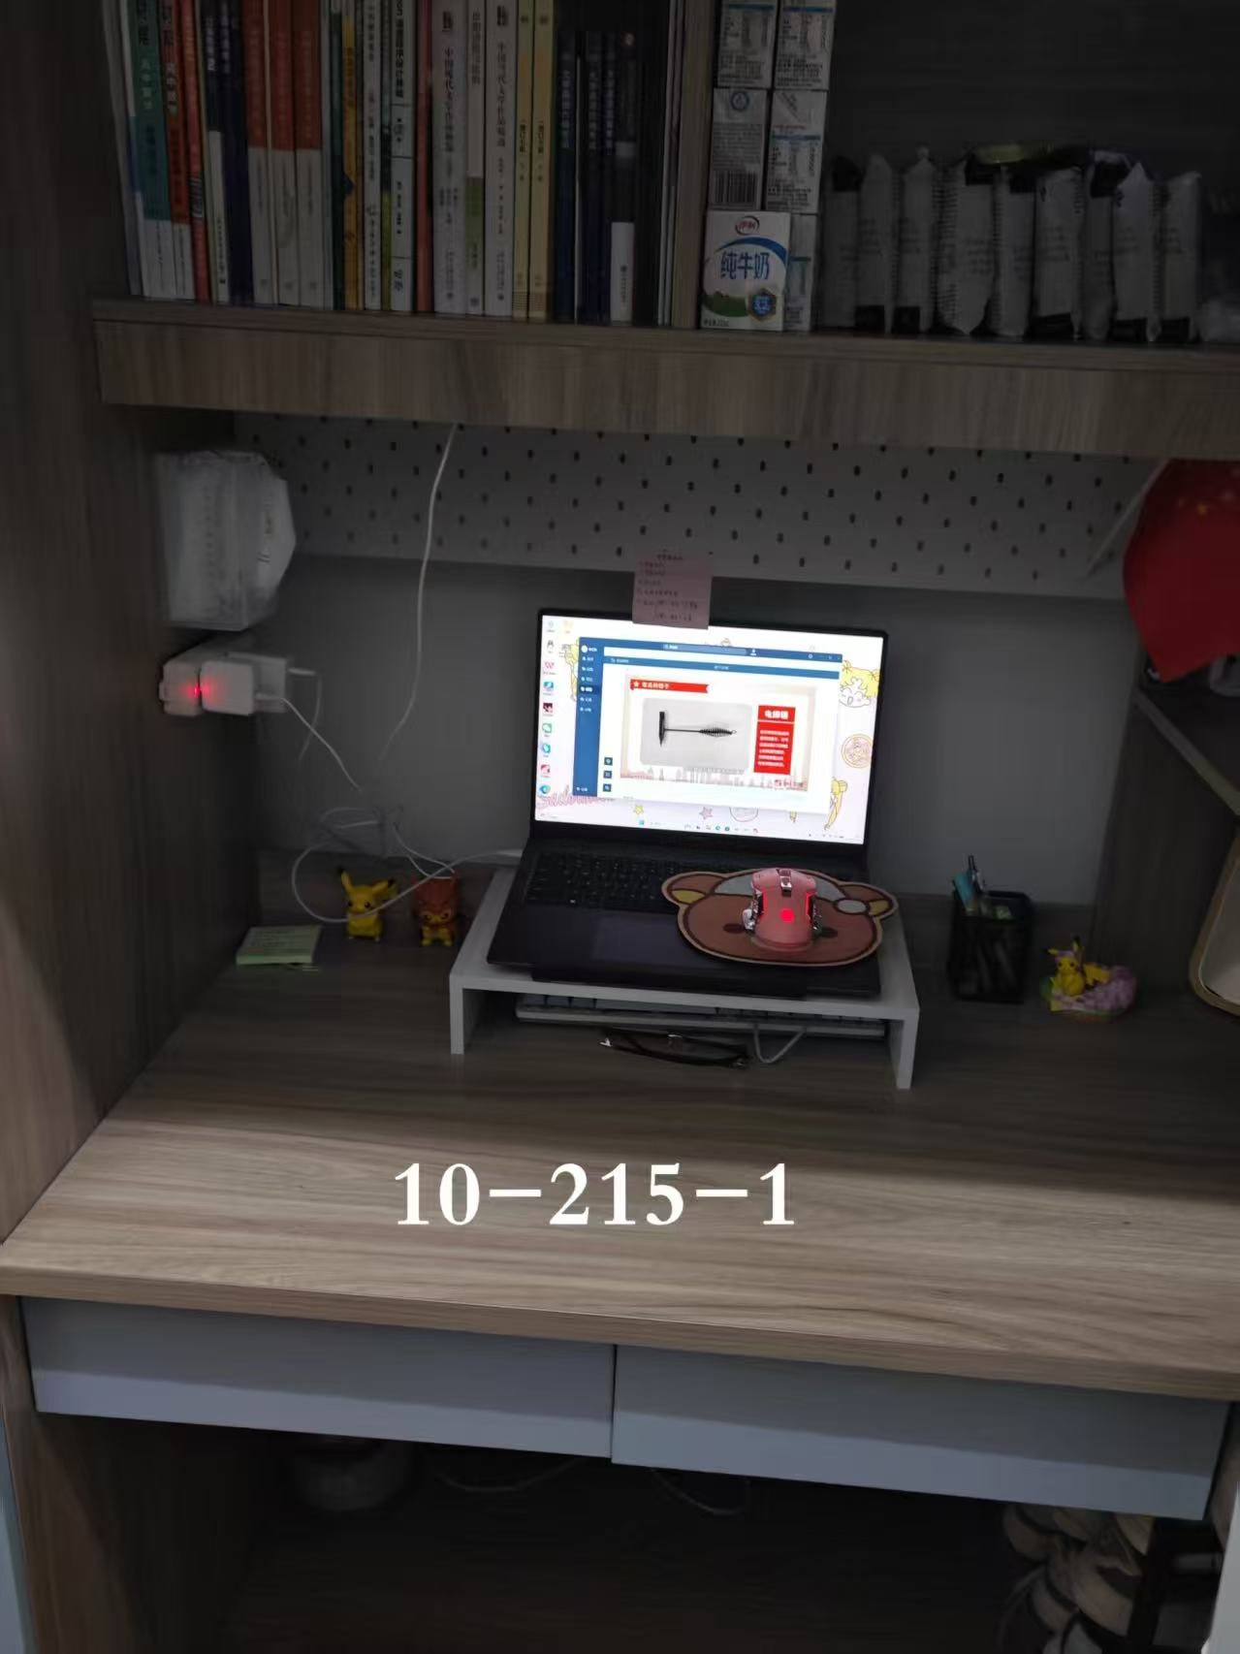
10-215-1

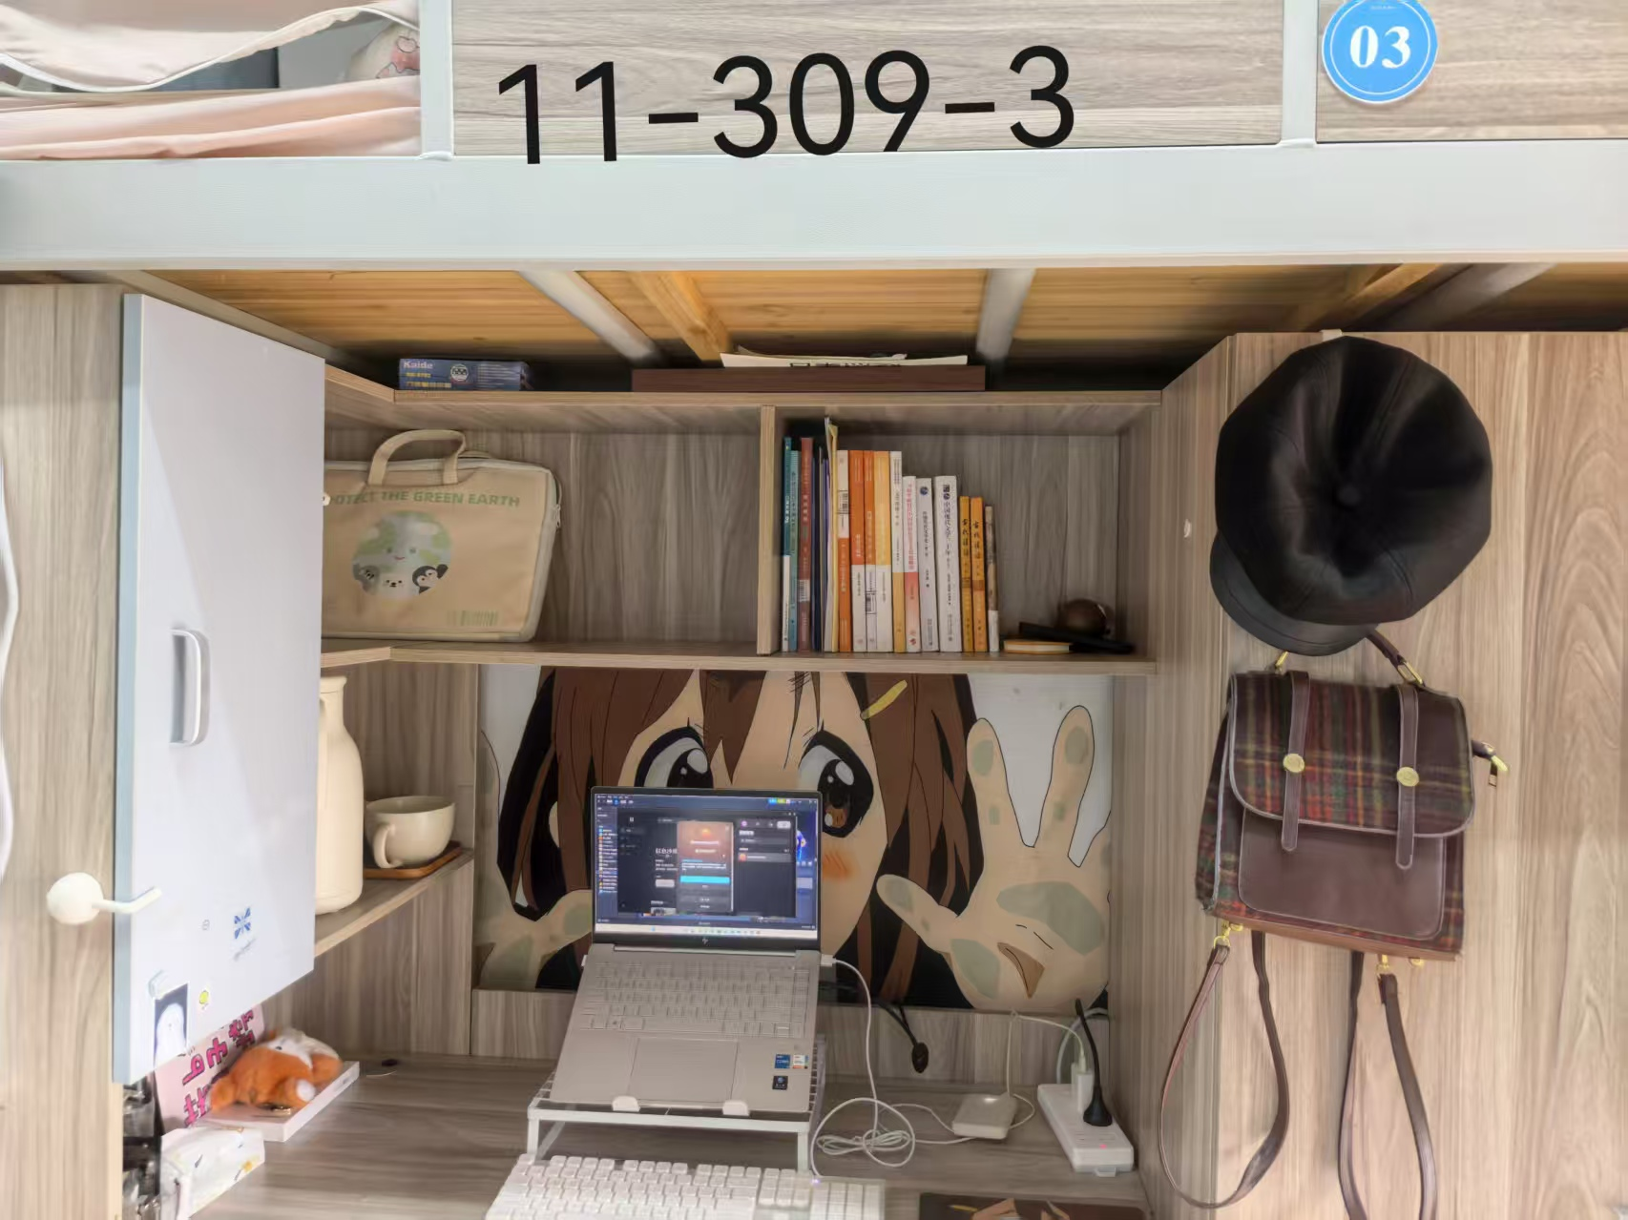
11-309-3

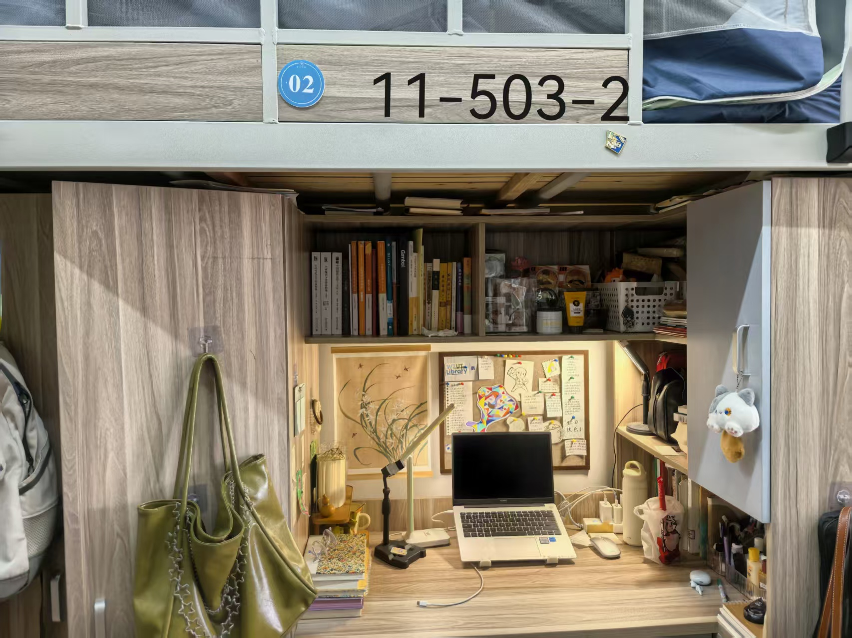
11-503-2

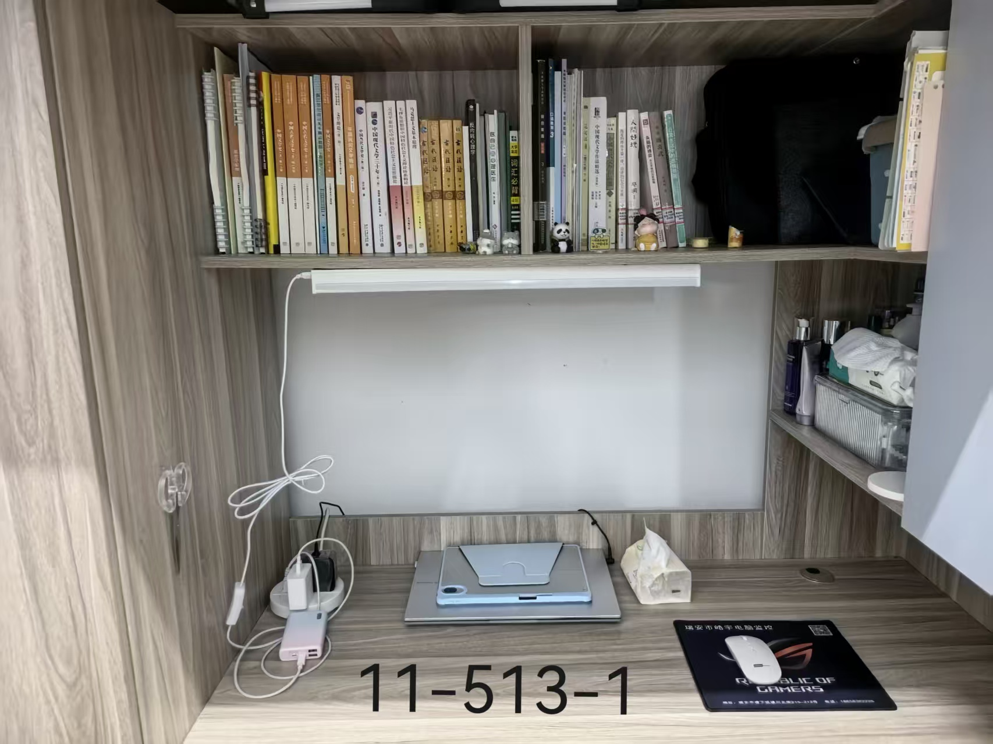
11-513-1

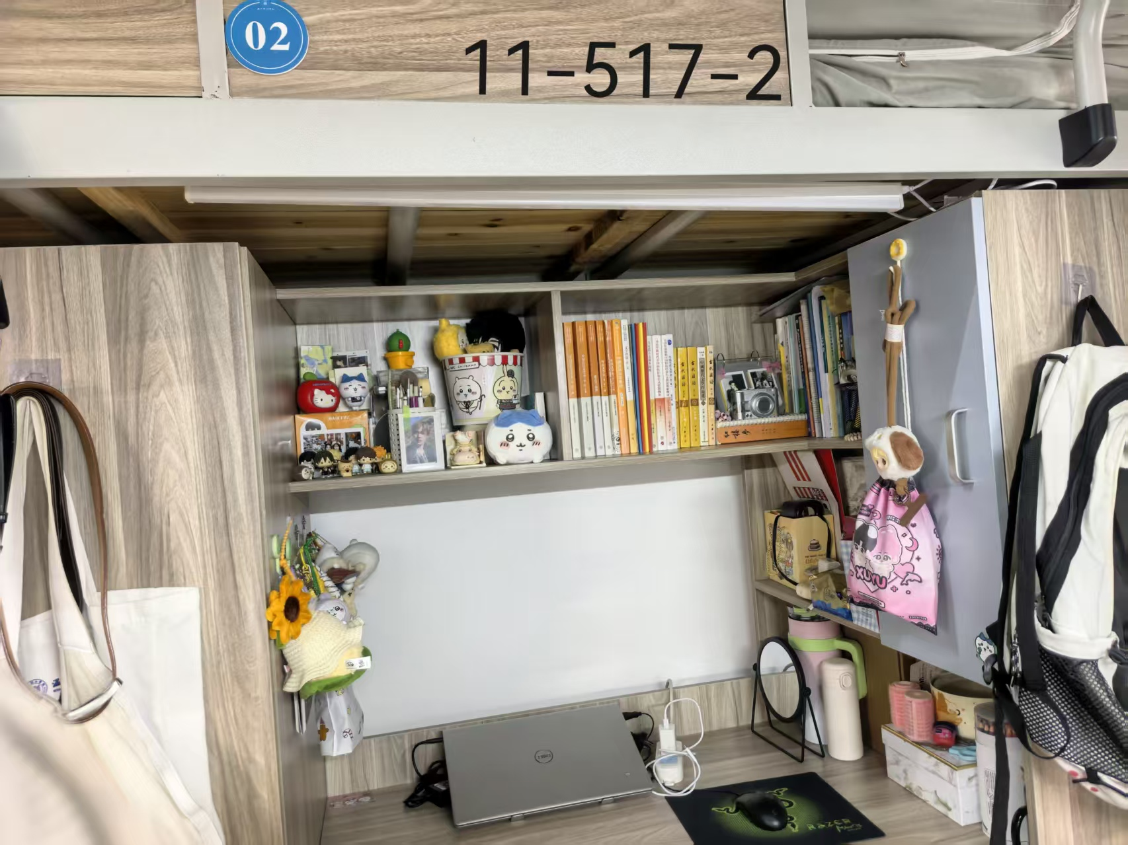
11-517-2

夜查结果如下：
滨海校区：
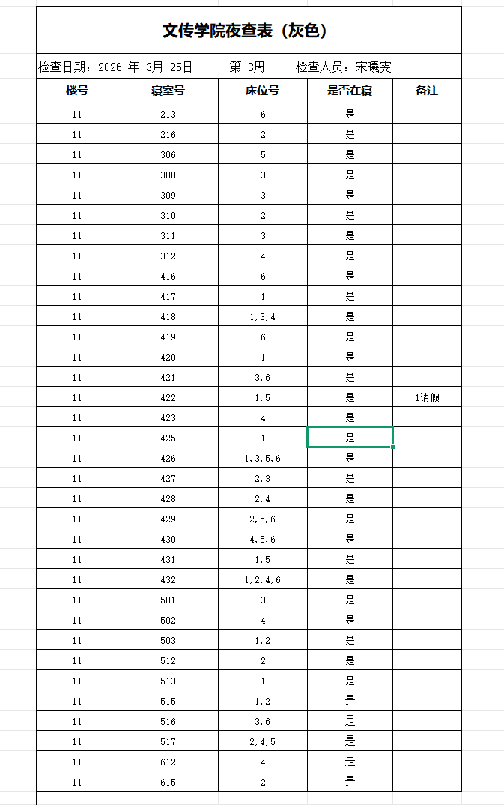
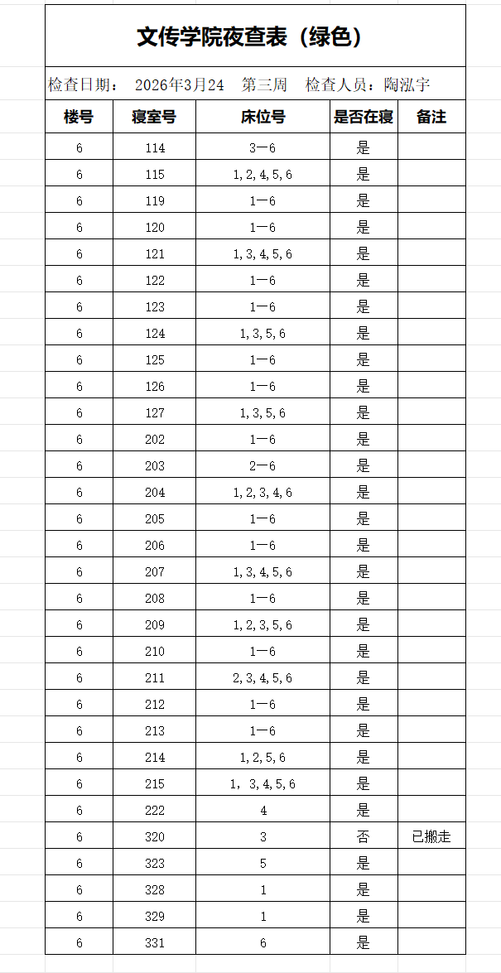
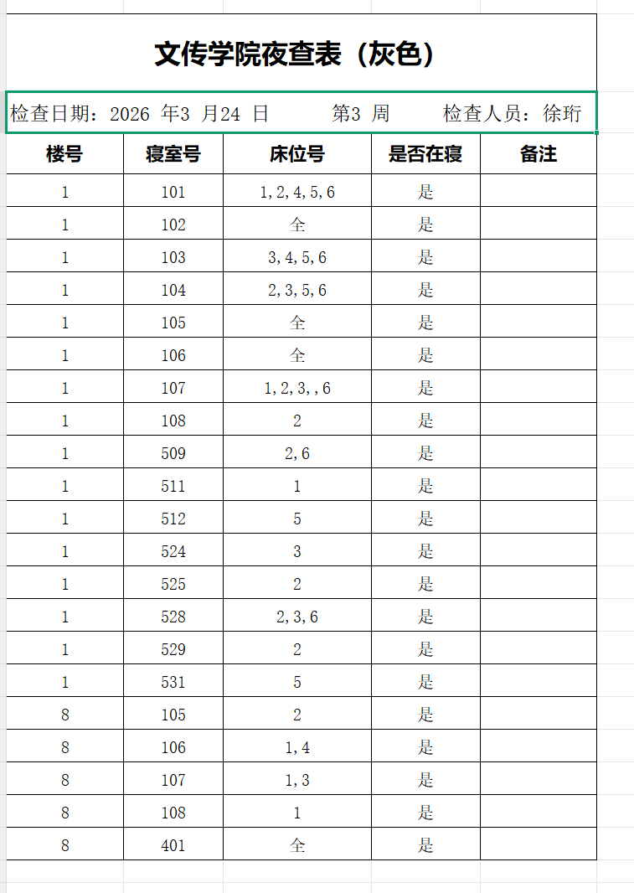
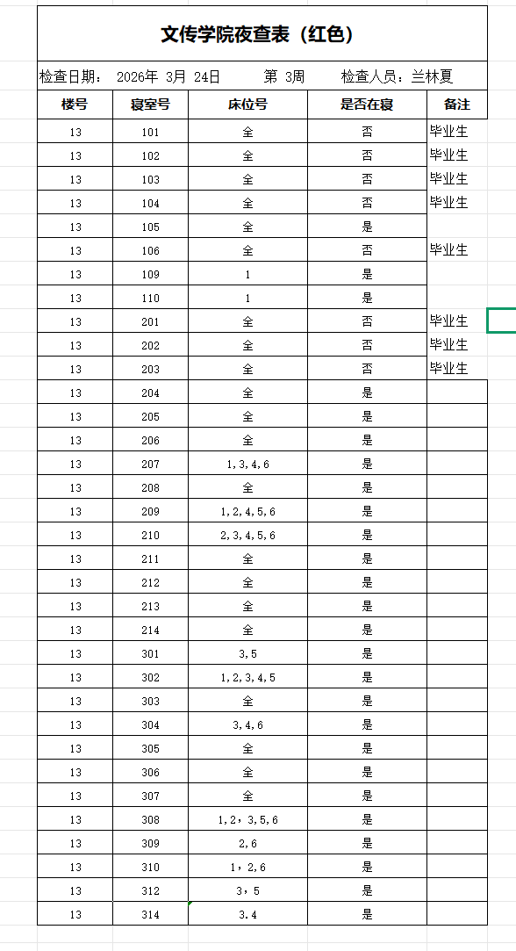
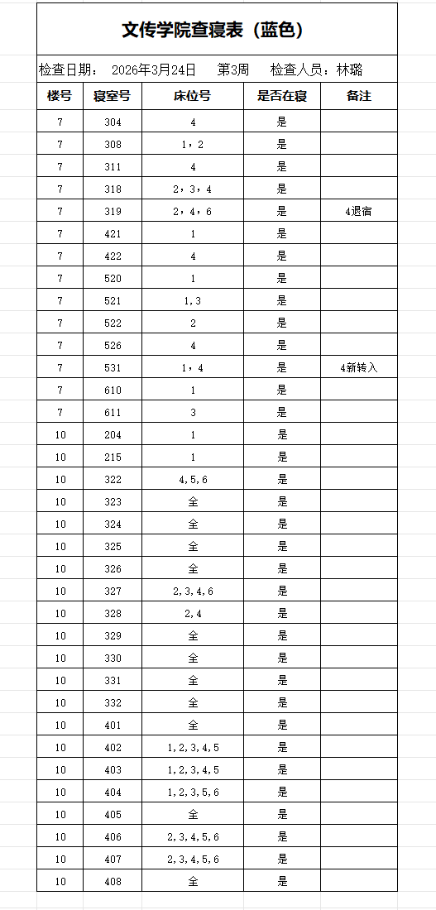
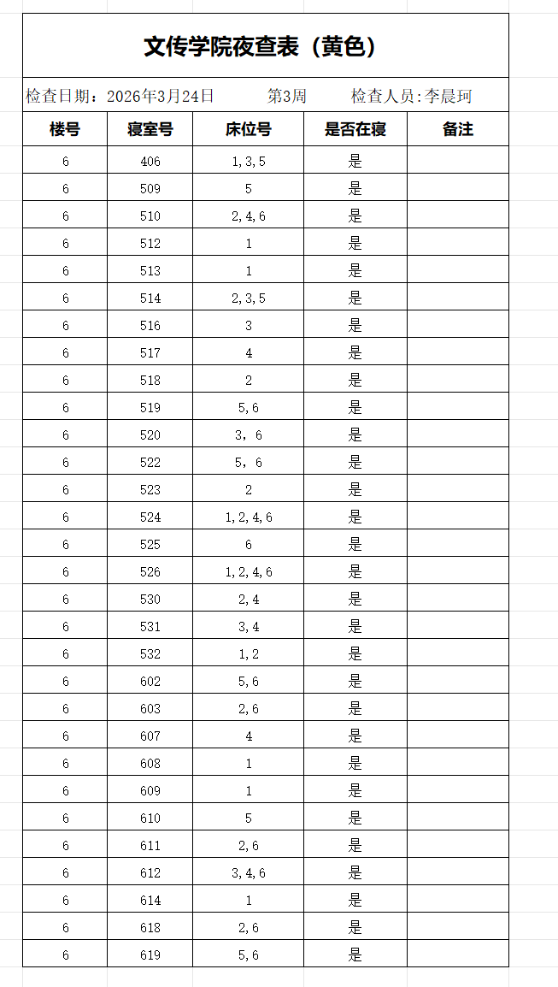
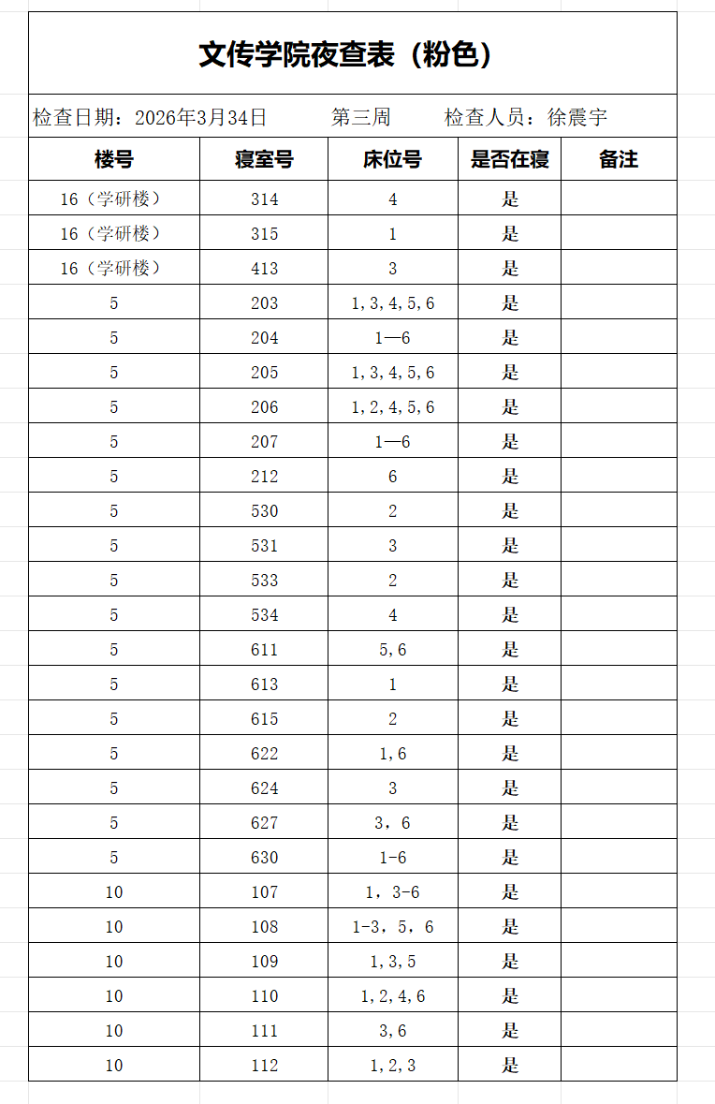

本周检查中8处为优秀寝室，其余均为合格寝室，望茶山和滨海校区的寝室继续保持整洁干净，不断改进，争取下一周的优秀寝室称号。
此外，在本周日常检查中未发现大功率电器的存在，望同学们继续保持！

